附件12
一体化申报平台高精尖资金申报操作流程

企业认证说明
本文档所述企业认证主体为北京市统一身份认证平台（一证通）网址如下：
https://yzt.beijing.gov.cn/am/UI/Login?module=BjzwLDAP&gx_charset=UTF-8
北京通企服版App与北京市统一身份认证平台互为独立系统（两套独立的用户账号和密码），北京通企服版App用户进行企业认证，实则是与北京市统一身份认证平台进行用户关联绑定，北京通企服版App用户需要输入北京市统一身份认证平台的账号密码进行关联绑定。
用户可在PC端打开上述网址进行一证通的注册，获取一证通账号密码后，返回北京通企服版App端进行账号关联绑定。

北京通企服版App注册及登录

注册
  - 用户在应用商店（Android机）或App Store（IOS机）搜索北京通企服版APP，点击下载。
  - 下载后打开APP，根据页面提示进行对应选择或默认选项->点击“同意并继续”用户隐私概要，点击“允许并继续”，允许“北京通企服版”发送通知等，选择完毕后，进入注册登录页面。
  - 点击注册，输入手机号和验证码，设置用户名和登录密码、选择用户类型，勾选最下方用户/隐私协议，点击立即注册。
  - 已注册用户直接登录App即可。
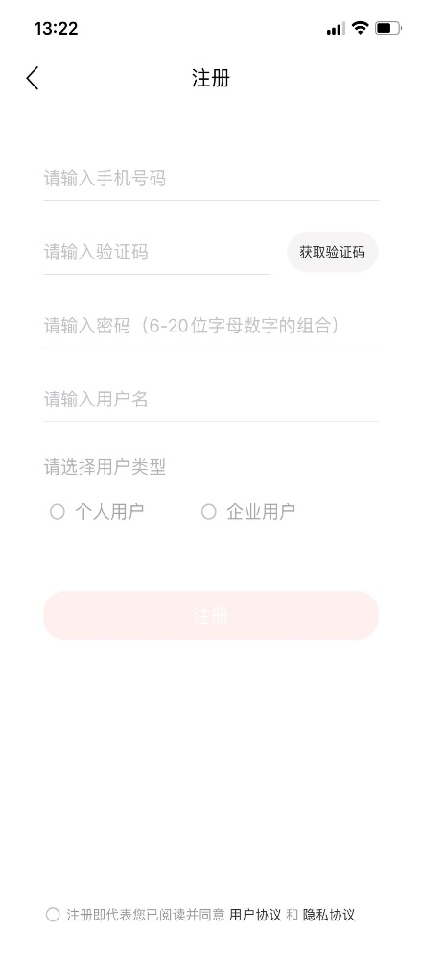
图：注册页面
说明：
- 用户输入手机号后，系统会进行去重校验，已注册过的手机号不可再次注册。
- 用户输入用户名后，已被占用的用户名不可用，用户需重新输入用户名。
- 用户类型中，个人用户也可转为企业用户，完成企业认证即可。

登录
- 已下载北京通企服版App的用户，打开App，进入注册登录页面。
- 输入账号密码，点击登录。
- 用户可以选择用注册手机号和验证码进行登录。
- 用户也可选择第三方平台：微信、微博、QQ快速登录。
- 若登录时，用户忘记密码，点击“找回密码”，输入注册填写的手机号，获取
- 并输入验证码，重新设置新的登录密码，提交后可用新设置的密码登录。
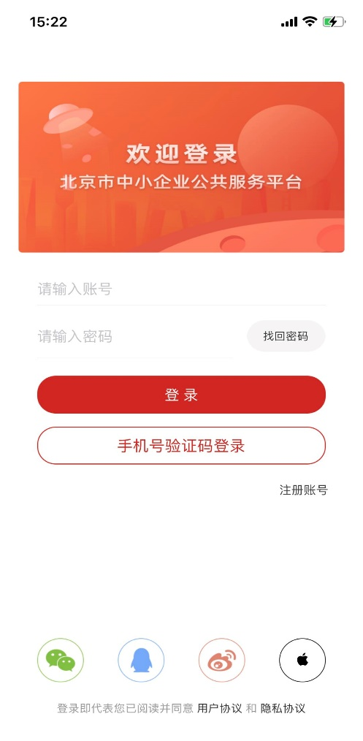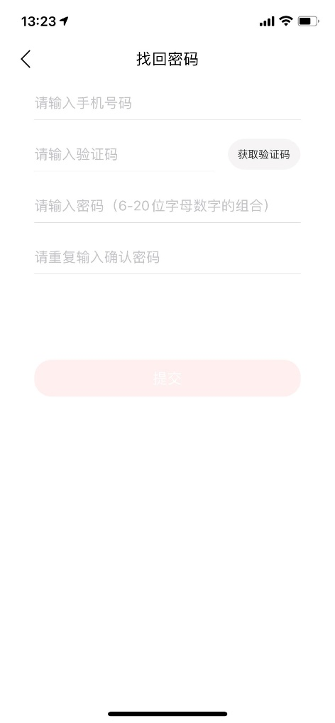
图：登录页面 图：找回密码页面

与一证通账号进行关联绑定

已有一证通账号密码绑定操作如下
- 用户打开北京通企服版App，登录App。
- 登录后，进入【我的】页面，在用户名下方查看资质认证。
- 点击“去认证”，进入北京市统一身份认证平台（一证通）登录页面。
- 输入北京市统一身份认证平台（一证通）认证的账号密码进行登录。
- 登录后，App端认证页面会显示“已认证”，在企业认证卡片中显示企业已认证标签，用户关联绑定成功。
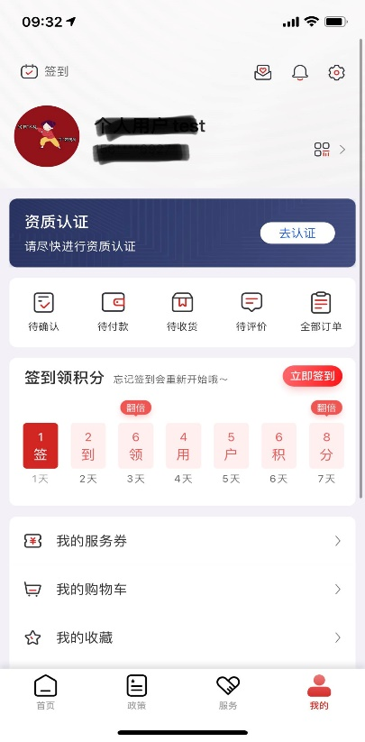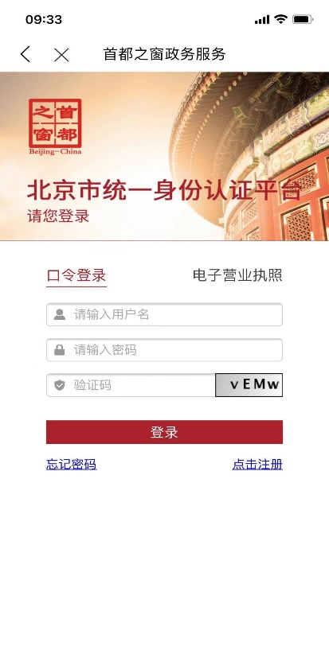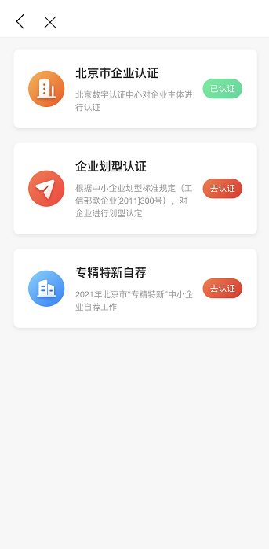
图：我的-资质认证 图：登录北京 图：登录后-App端
市认证平台（口令） 显示已认证

无一证通账号密码绑定操作如下
用户打开北京市统一身份认证平台（一证通）认证页面，网址如下：
https://yzt.beijing.gov.cn/am/UI/Login?module=BjzwLDAP&gx_charset=UTF-8
打开后，进行一证通注册认证
如在注册认证过程中遇到问题，请联系页面技术咨询电话010-58511090
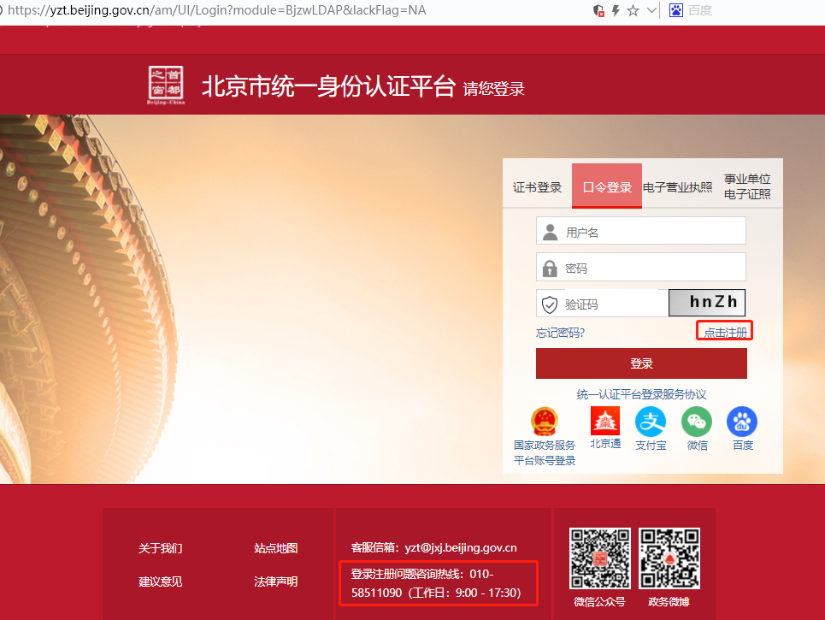
图：北京市认证平台注册登录页面

常见问题
- 用户进行关联绑定时提示“该企业已被其他用户绑定”
遇到该提示表明一证通认证企业已被北京通企服版App其他用户绑定，请咨询贵公司相关人员是否有绑定过，获取已被绑定的北京通企服版App用户账号和密码，并用该账号登录北京通企服版App进行后续相关操作。
如找不到已被绑定的北京通企服版App用户账号和密码，请在北京通企服版App—我的—意见反馈—提交解绑申请，申请须包括以下内容：
待绑定企业名称：xxx 统一社会信用代码：xxx
待绑定App端用户账号：xxx 待绑定App端用户手机号：xxx
需解绑的App端用户账号：xxx（或未知）
需解绑的App端用户手机号：xxx（或未知）
提交解绑申请后，需由平台业务部门进行审核，如无问题，方可进行解绑，解绑后，可进行重新关联绑定。如您已申请过服务券或申请过服务产品，有未完结的订单，可能会影响解绑申请处理。
- 已经注册过一证通，但是没有口令密码
如遇该情况，可尝试在PC端打开一证通网址，点击“忘记密码”进行口令密码重新设置，如有问题，请咨询一证通技术电话：010-58511090。
https://yzt.beijing.gov.cn/am/UI/Login?module=BjzwLDAP&gx_charset=UTF-8

进入一体化申报平台
打开北京通企服版APP，在首页中找到一体化申报平台入口,若企业已与移动端进行一证通账号绑定，可直接进入一体化申报平台，若未进行绑定请参照3.与一证通账号进行关联绑定操作，与一证通账号绑定后，再进入一体化申报专区，一体化申报平台位置如下图:
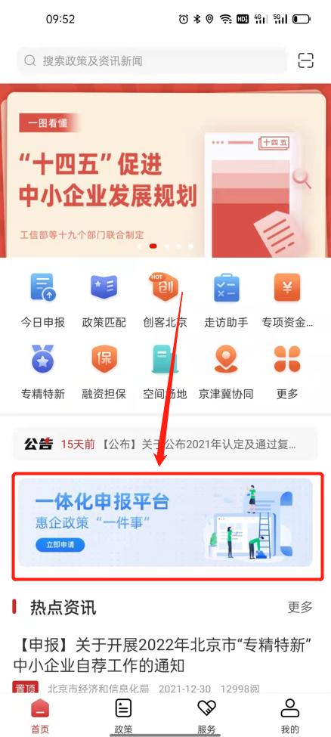
图：一体化申报平台专区

进入《北京市高精尖产业发展资金申报》的申报通知
进入一体化申报平台专区后，在申报列表中点击北京市高精尖产业发展资金申报（如图1），点击进入申报详情介绍（如图2），在申报通知文章内点击上方申报入口进入查看《高精尖资金申报引导》（如图3）。
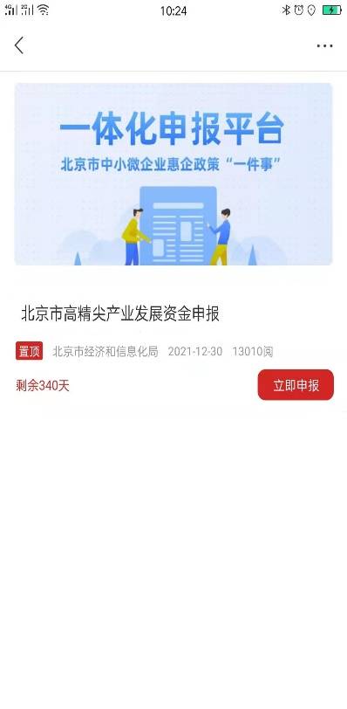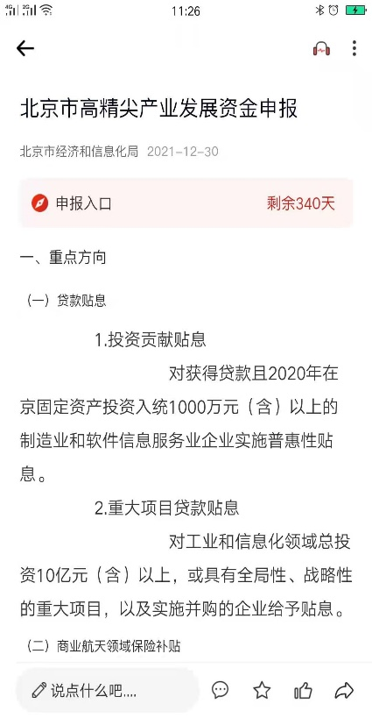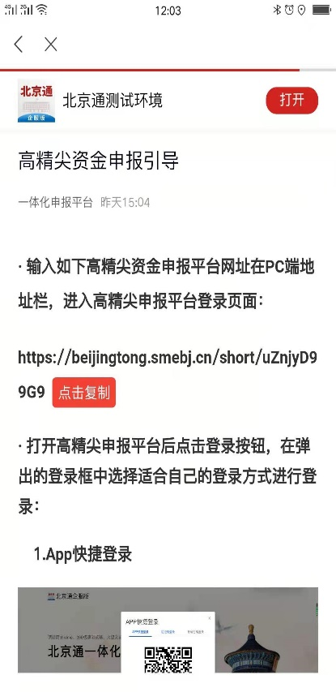
图
图1 图2 图3

高精尖资金申报引导
- 输入如下高精尖资金申报平台网址在PC端地址栏，进入高精尖申报平台登录页面：
https://beijingtong.smebj.cn/short/uZnjyD99G9
- 打开高精尖申报平台后点击登录按钮，在弹出的登录框中选择适合自己的登录方式进行登录：
1.App快捷登录
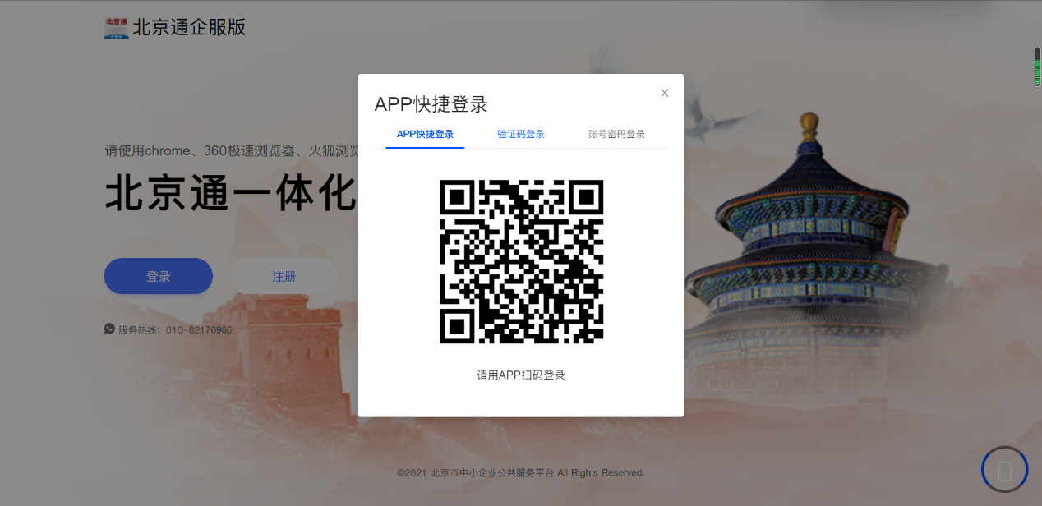
App快捷登录是为了方便移动端用户可以快捷登录到平台内进行的快捷登录，获取平台对应移动端，可以在登录页面右下角进行扫码下载，鼠标悬浮即在此按钮上即可弹出下载移动端二维码，具体登录步骤如下：
A：打开该系统对应的移动端App，首先在App中进行登录；
B：移动端App完成登录后，进入首页，点击顶部扫一扫按钮，对准登录页面的扫码登录处二维码进行扫码登录；
C：扫码成功后移动端出现确认登录提示，点击下方的确认登录，PC端登录提示自动消失，登录按钮切换为进入按钮，点击进入按钮，进入系统页面；
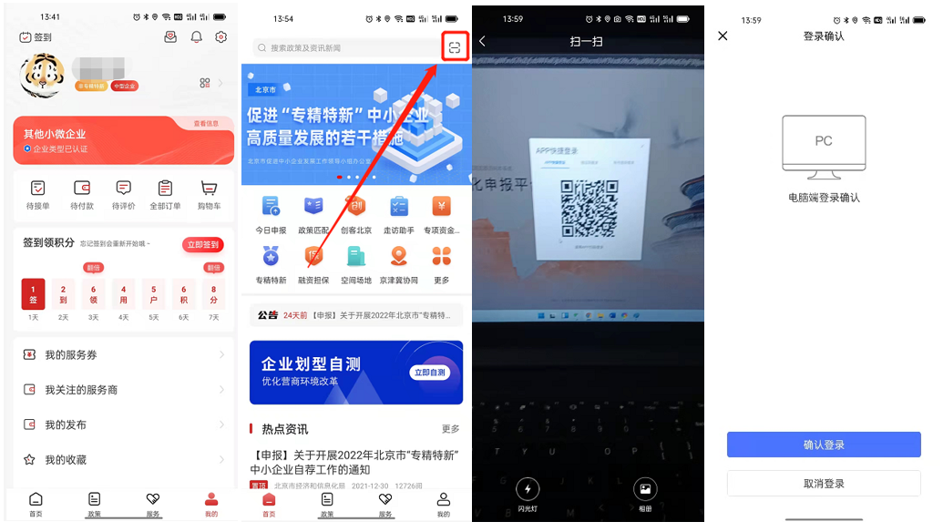
图：登录步骤
2.验证码登录
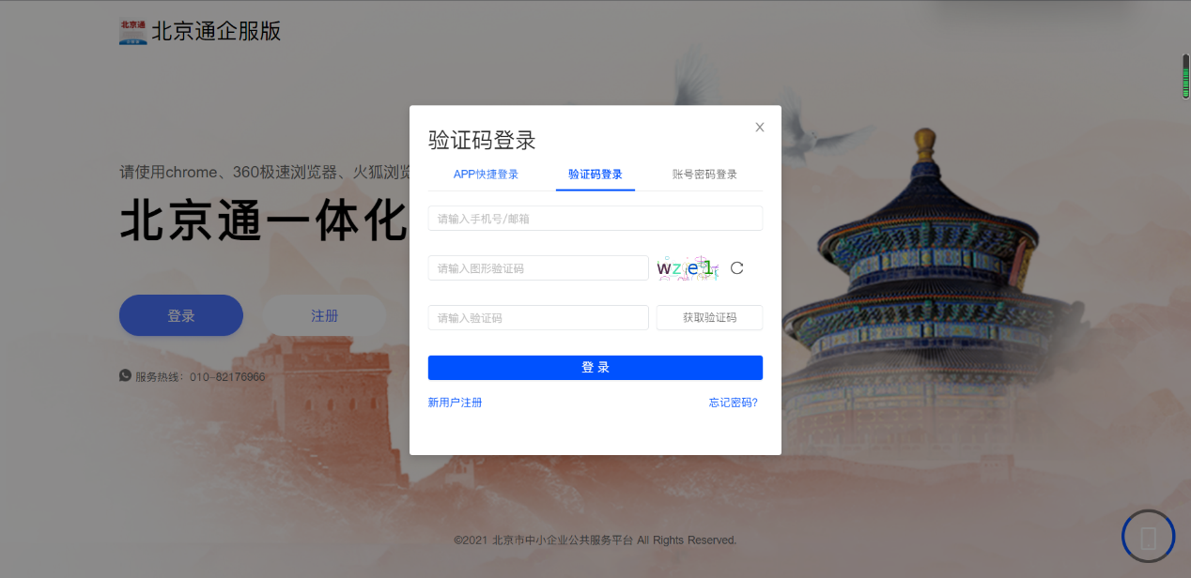
在输入手机号/邮箱位置填写用户入驻平台时录入的手机号或邮箱，填写完成后，在输入图形验证码处将右侧图形验证码内容输入进去，若图形验证码不易识别，可点击图形验证码右侧的刷新按钮来获取新的验证码，验证码填写完成后点击验证码下方的获取验证码，系统将自动将验证码发送到用户填写的手机号或邮箱中，用户通过查看短信或邮箱，将验证码填写到登录界面的相应位置中，点击登录按钮进行登录。
3.账号密码登录：
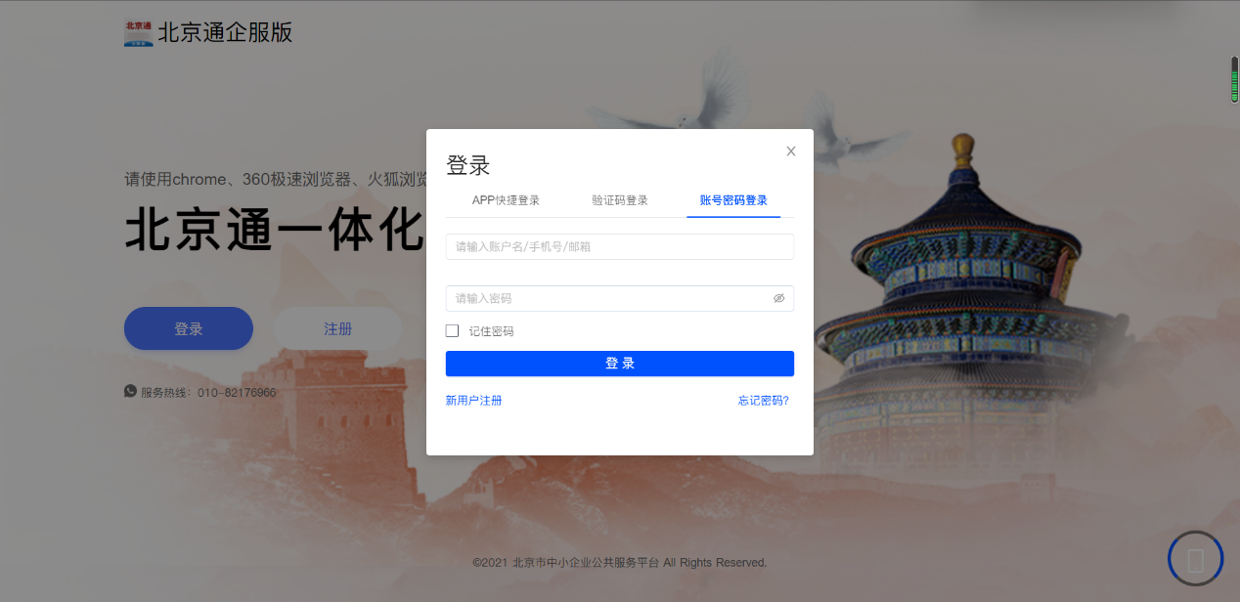
填写用户名和密码，填写完成后点击【登录】按钮确认进行登录，系统登录限制用户输入错误次数，当输入超过5次，该账号会被锁定，默认解锁时间为10分钟。
- 登录成功后，进入高精尖申报平台页面，如下图所示
